Лабораторная работа № 2

**ВХОДНЫЕ И ВЫХОДНЫЕ КАСКАДЫ МНОГОКАСКАДНОГО УСИЛИТЕЛЯ.**

**1. Цель работы**.

Исследование совместной работы основного УК по схеме с ОЭ и согласующих каскадов (СК) по схеме с ОК (ЭП на входе/выходе) и схеме с ОИ (JFET на входе).

**2. Подготовка к работе.**

***2.1.*** *Изучить следующие вопросы курса "Схемотехника":*

* задание рабочей точки в схеме с ОК, (ЭП)
* задание рабочей точки в схеме с ОИ,
* входное и выходное сопротивление ЭП,
* совместное использование каскадов различного типа.

***!!!*** Подготовка и выполнение Л.Р. №2 возможна только при освоении материала, полученного при выполнении С.Р. №1 и Л.Р. №2. В ряде мест указаны *только ссылки (!!!)* на соответствующие разделы и формулы.

***2.2****. Структура и обозначения в многокаскадной схеме – Рис.2.1*



Рис.2.1. Общая структура усилителя.

Наряду с полной конфигурацией (Рис.2.1) исследуются сокращенные варианты (см. пп.2.4). Для единообразия обозначений принимается следующее:

Индексация транзисторов:

* **VT1** – входной СК – ЭП или JFET,
* **VT2** – основной УК, независимо от положения в текущей конфигурации,
* **VT3** – выходной СК – только ЭП.

Индексация резисторов:

* индекс *резисторов*, соответствует цепи и № транзистора: RE1, RC2 и т.п.
* если в цепи находится два резистора, то численный индекс двойной, например, RB12 - "нижний" резистор базового делителя транзистора VT1.

Индексация разделительных конденсаторов – см. рис.2.1.

***2.3.*** *Объекты исследования*

***2.3.1****. Многокаскадный усилитель с ЭП и изменяемой конфигурацией – Рис.2.2.*

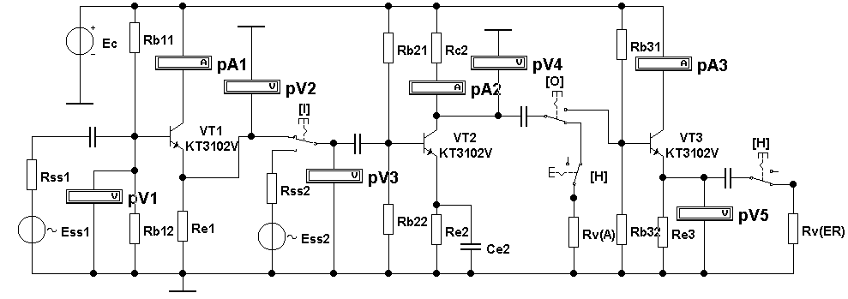

Рис.2.2. Многокаскадный усилитель УК + ЭП.

Состав усилителя

* входной каскад – ЭП-VT1 – БД: RB11-RB21,
* основной каскад – УК-VT2 – БД: RB21-RB22,
* выходной каскад – ЭП-VT3 – БД: RB31-RB32,

***2.3.2****. Особенности схемы и измерений по сравнению с Л.Р.№1*.

Отображение точек отключено (его можно включить и самостоятельно). Номер точки появляется в левом нижнем углу при наведении на нее курсора.

Все приборы работают в режиме AC. При необходимости *контроля* постоянного напряжения в какой-либо точке использовать Analysis → DC Operating Point → № точки.

*Напряжение ESS полагается известным по его установке (без вольтметра АС)!!!*

Значения постоянного тока амперметров используются только для определения потребляемой мощности, хотя конечно, с их помощью возможен контроль режима DC.

***2.3.3.*** *Схема с входным каскадом на основе ПТ (JFET) – Рис.2.3.*

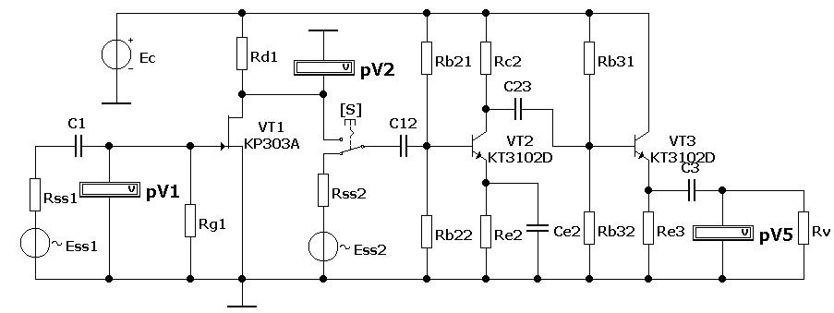

Рис.2.3. Многокаскадный усилитель с входным каскадом на ПТ (JFET).

Состав усилителя можно определить аналогично предыдущему (самостоятельно!)

Поскольку в схеме на Рис.2.2 уже будут изучены все особенности взаимодействия УК-VT2 и выходного каскада ЭП-VT3, то здесь исследуется только влияние входного каскада.

***2.4.*** *Некоторые теоретические сведения.*

***2.4.1****. Общие сведения*

СК либо вообще имеют значение KU0 < 1, либо значения на (1÷ 2) порядка ниже, чем основной УК. Их назначение – существенное снижение потерь согласования: на входе с ESS и на выходе с RH. Особенно это важно в тех случаях, когда *высокие* значения RSS и *низкие* значения RH вызывают *недопустимо низкие* (< 0.25) значения KIN и KOUT. В рамках обычного УК решить эту проблемы с одновременным сохранением высокого значения KU0 просто невозможно!

Особенности СК:

ЭП – *повышенное* значение RIN, *малое* значение ROUT, KU0≈1 (но все же < 1)

JFET – *очень большое (!!!)* значение RIN, "обычное" значение ROUT, KU0 – единицы.

***2.4.2. Задание на самостоятельную работу – 1.***

(Расчет параметров отдельных каскадов).

Исходные данные: напряжение питания и тип БТ для УК и ЭП – те же, что в Л.Р.№1.

*1) Усилительный каскад*: значение IOP.2 то же, что IC.OP  в Л.Р. №1.

Никакого расчета нет – полный перенос данных из Л.Р. №1 *с новой индексацией*!

*2) ЭП-IN/ЭП-OUT:* I.OP.1 ≠ IOP.3 – оба значения в варианте, они будут разные.

Значения RE1 и RE3 определяются из уравнений

 (2.1)

По одинаковым уравнениям, но с разными значениями IOP(1,3)., RE(1,3) рассчитываются резисторы БД для каждого каскада. Полная аналогия c (1.13) ÷ (1.15) Л.Р.№1.

Быстрые формулы для определения значений резисторов БД в ЭП-IN:

 (2.2)

Значение IOP1 в [мА], RE1 в [кΩ], RB11, RB12 автоматически получатся в [кΩ]

 (2.3)

 (2.4)

Для каскада ЭП-OUT абсолютно то же самое, только для ранее известных IOP3, RE3 вычисляется A3 и далее RB31 и RB32.

3) Каскад с ПТ (JFET) – расчет ID.OP1=ID0.

Паспортными данными ПТ-JFET: "Свойства" → Models → типа ПТ → Edit:

* значение UGS0 – VTO – 1-ая строка сверху, знак "минус" игнорируется,
* коэффициент передачи – BETA [A/B2] – 2-ая строка сверху.

Определение значения ID0 (его можно проверить в файле jfet.ewb)

 (2.5)

Расчет значения RD1 из соблюдения условия

 (2.6)

Значение RD1(Е24) всегда округлять в большую сторону.

Расчетов *показателей работы* делать НЕ НАДО. В Таблицах П2.1÷П2.4 нужно просто перечислить значения всех параметров схемы. Сводные данные в отчете в Таблице 2.1.

***2.4****.****3.*** *Локальные и глобальные (общие) показатели усилителя в схеме с ЭП-ШТ.*

Ключи **I**и **O** – создают в схеме с ЭП четыре конфигурации, обозначаемые далее буквами (чтобы не путать с №№ каскадов):

**A** – источник сигнала (SS) – усилитель (A) – нагрузка (H),

**B** – SS – входной ЭП (ЭП-IN) – усилитель – нагрузка,

**C** – SS – усилитель – выходной ЭП (ЭП-OUT) – нагрузка,

**D** – SS – ЭП-IN – усилитель – ЭП-OUT – нагрузка (полная конфигурация).

Сдвоенный ключ **H** создает режим ХХ для выходного каскада – любого УК или ЭП, конфигурацию схемы его положение не изменяет.

*Соответствие положения ключей и типа конфигурации – самостоятельно‼!*

Основные показатели – коэффициенты передачи (усиления) напряжения в различных конфигурациях. Далее следуют обозначения, применяемые в данной Л.Р.

*1) Локальные коэффициенты передачи (усиления) для схемы с ЭП:*

K(SS-ER) – коэффициент передачи ESS – ЭП-IN

KU1(XX) – коэффициент усиления ЭП-IN в режиме ХХ

KU1(H) – коэффициент усиления ЭП-IN с нагрузкой RIN2 (входное сопротивление УК),

K(SS-A) – коэффициент передачи ESS – усилитель,

KU2(XX) – коэффициент усиления УК в режиме ХХ,

KU2(H) – коэффициент усиления УК с нагрузкой RV(A)=RV(ER), он же глобальный KG1,

KU2(ER) – коэффициент усиления УК с нагрузкой RIN3 (входное сопротивление ЭП-OUT),

KU3(XX) – коэффициент усиления ЭП-OUT в режиме ХХ,

KU3(H) – коэффициент усиления ЭП-OUT с нагрузкой RV(A)=RV(ER).

*2) Глобальные коэффициенты усиления KU.A(XX) ÷ KU.D(XX) и KU.A(H) ÷ KU.D(H).*

В зависимости от конфигурации uIN может измеряться pV1 или pV3, а uOUT – pV4 или pV5, причем в режимах "**ХХ**" и "**Н**".

***2.4****.****4.*** *Локальные и глобальные показатели усилителя в схеме с JFET.*

Ключ **S**создает в схеме с ПТ-JFET еще две конфигурации **E** и **F**.

**E** – SS – УК – ЭП-OUT – нагрузка – уже исследована в предыдущей схеме.

**F** – JFET – УК– ЭП-OUT – нагрузка.

Связка УК – ЭП-OUT уже исследована в схеме на Рис.2.2. Здесь параметры каскадов на VT2 и VT3 повторяются.

*Локальные и глобальные коэффициенты передачи (усиления) для схемы с ПТ-JFET:*

K(SS-JFET) – коэффициент передачи ESS – JFET

KU1(XX) – коэффициент усиления JFET в режиме ХХ,

KU1(H) – коэффициент усиления JFET с нагрузкой RIN2,

KU.E(H), – аналогично пп.2.4.3 для схемы Рис.2.2 (только режим "Н" на выходе!).

***2.5****. Предварительное* ***планирование*** *проведения измерений.*

1) *Конфигурация* ***A***– режимы каскадов:

ЭП-IN(VT1) – XX, УК(VT2) – ХХ/Н, ЭП-OUT(VT3) – ОТКЛ.

Определяемые коэффициенты:



2) *Конфигурация* ***B*** – режимы каскадов:

ЭП-IN(VT1) – Н, УК(VT2) – ХХ/Н, ЭП-OUT(VT3) – ОТКЛ.

Определяемые коэффициенты:



3) *Конфигурация* ***C*** – режимы каскадов:

ЭП-IN(VT1) – ХХ, УК – ЭП-OUT(VT2), ЭП-OUT(VT3) – XX/H.

Определяемые коэффициенты:



4) *Конфигурация* ***D*** – режимы каскадов:

ЭП-IN(VT1) – H, УК(VT2) – ЭП-OUT, ЭП-OUT(VT3) – XX/H

Определяемые коэффициенты:



Основную часть Л.Р №2 по определению коэффициентов усиления можно проделать "в уме", по крайней мере, "на бумаге" используя только Рис.2.2 (даже не файл, а рисунок схемы), а затем, аналогично Рис.2.3.

***2.6. Задание на самостоятельную работу – 2.***

В Таблицах П2.5÷П2.7 составить полное предварительное описание всех условий измерений, включающее в себя:

* положение ключей для каждой конфигурации,
* формула измерения для каждого коэффициента.

Таблицы П2.5÷П2.7 копируются в отчет, как Таблицы 2.2÷2.4.

Выполнение *основной части* Л.Р.№2 в лаборатории сводится к получению данных с приборов, т.е. Л.Р. приобретает вид классического эксперимента:

* предварительные расчеты параметров схемы – пп. 2.4.2,
* планирование эксперимента – пп. 2. 5,
* получение данных – включение и снятие показаний пп.3.1, пп.3.2,
* обработка данных и выводы – оформление отчета – пп.4.

***3. Задание для работы в лаборатории***

***3.1****. Исследование каскада с ЭП.*

***3.1.1****. Подготовка схемы к работе.*

Открыть файл Amp+ER.ewb и установить в схемах следующие значения:

* EC, тип БТ, RSS1=RSS2, RV(A)=RV(ER) – по варианту, ESS1=ESS2=1мВ, 1кГц,
* значения резисторов – по результатам расчетов,
* проверить значения С: разделительные – 3.3мФ, CE2 – 470мФ,
* режимы работы: все pV – AC, все pA – DC.

***3.1.2.*** *Определение коэффициентов усиления для всех конфигураций.*

Перенести в отчет Таблицы П2.5÷П2.7, как Таблицы 2.2÷2.4. Добавить в Таблицы 2.3, 2.4 дополнительные нижние строки для численных значений. Определить указанные коэффициенты. Для ускорения процесса можно использовать дополнительные Таблицы Доп.1 и Доп.2 только для показаний приборов, которые можно в отчет не заносить.

***3.1.3.*** *К.п.д. при различных конфигурациях.*

Этот пункт может полностью проводиться вне лаборатории, т.к. использует только результаты, полученные в пп.3.1.2. При заполнении Таблицы 2.5 учесть следующее:

* в ячейки I0 заносится сумма токов в каскадах, входящих в конфигурацию
* общая потребляемая мощность: ,
* полезная мощность – это мощность в нагрузке: ,
* какое значение соответствует UH в каждом случае и, как вычислить к.п.д. – это самостоятельно.

***3.1.4.*** *Частотные свойства при различных конфигурациях.*

Для каждой конфигурации снять АЧХ в диапазоне 10Гц÷100МГц. В режиме показа АЧХ определить коэффициенты усиления KU(АЧХ) – значение курсора в плоской части.

Переключить режим вывода на шкалу Decibel. Определить по ЛАЧХ значения fНЧ и fВЧ – частоты, на которых KU уменьшается на 3 по сравнению с значением в плоской части.

Данные занести в Таблицу 2.5; обработка – при оформлении отчета.

***3.1.5.*** *Возможности ЭП, как входного каскада.*

Для конфигурации **D** установить последовательно значения RSS1: 10kΩ, 20kΩ, 50kΩ.

В Таблицу 2.6 занести указанные там значения; выводы – при оформлении отчета.

***3.2****. Исследование каскада с ПТ-JFET.*

***3.2.1****. Подготовка схемы к работе.*

Открыть файл Amp+JFET.ewb. Начальные установки такие же как в пп.3.1. Для всех вариантов Rg1=1МΩ.

***3.2.2****. Указания по проведению измерений.*

Здесь все намного проще!!! Конфигураций только **2**, приборов только **3**, определяются только **4** коэффициента. Таблица 2.7 для результатов строится самостоятельно. по аналогии с Таблицами для предыдущей схемы. Определяемые коэффициенты:

* в конфигурации **Е** – KU(SS-JFET), KU1(XX),
* в конфигурации **F** – KU1(H), KU.F(XX),

***3.2.3.*** *Возможности ПТ-JFET, как входного каскада.*

Повторить действия пп.3.1.5 для соответствующей конфигурации схемы. Данные в Таблицу 2.6, выводы – при оформлении отчета.

***4****. Основные выводы и ответы на вопросы в отчете*:

В отчете обязательно должно быть указано назначение каждого каскада, определяемого по номеру транзистора: отдельно для схемы с ЭП-IN отдельно для ПТ-JFET.

*Выводы по схеме с ЭП-IN:*

1) Почему подключение каскада ЭП-IN с KU<1 увеличивает общее значение KU?

Нужно сравнить два варианта передачи напряжения от SS на вход УК. Где-то придется перемножить два локальных коэффициента и привести сравнительные значения.

2) Аналогичный вопрос для подключения каскада ЭП-OUT. Только здесь рассматриваются варианты передачи напряжения с выхода УК на нагрузку.

3) На каком стыке возникают наибольшие потери сигнала, на каком – наименьшие?

4) Чем, по крайней мере, в рамках данной работы "платят" за увеличение KU при увеличении числа каскадов? Энергетические и частотные показатели.

5) Почему различаются KU, определенные по приборам и по значению в плоской части AЧХ? (АЧХ в программе определяет KU по отношению к ESS) Что не учитывает программа в АЧХ и как это влияет на значениеKU?

6) До каких, примерно, значений RSS ЭП-IN обеспечивают потери не более 50%?

*Выводы по схеме с JFET:*

1) Самая сильная сторона каскадов с ПТ-JFET (подтвердить численными данными)

2) Следует ли ПТ-JFET всегда использовать вместо обычных УК на БТ? Любой ответ с численным подтверждением.

3) Следует ли ПТ-JFET всегда использовать вместо каскадов ЭП, т.е. и на входе, и выходе? Любой ответ с численным подтверждением.

Ответы должны быть на ВСЕ пункты. При отсутствии ответа – НЕ ЗНАЮ.